Eksamen 1P våren 2019, løsning

# DEL 1

# Uten hjelpemidler

**Tid:** Del 1 skal leveres inn etter 2 timer, del 2 etter 5 timer.

**Hjelpemidler:** Del 1: Vanlige skrivesaker, passer, linjal med centimetermål og vinkelmåler.

## Oppgave 1 (5 poeng)

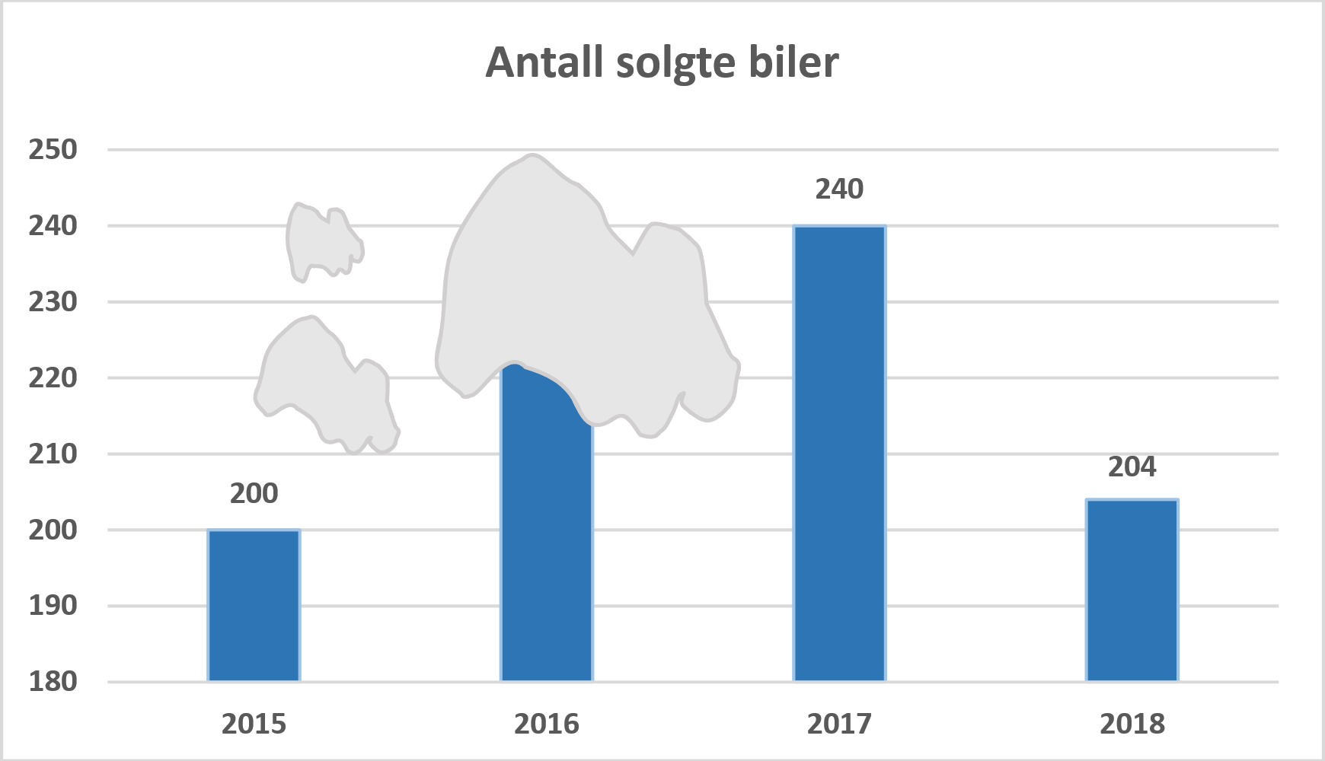

En bilforretning har laget et diagram som viser hvor mange biler de har solgt de fire siste årene. Det har kommet noen flekker på diagrammet.

1. Fra 2015 til 2016 økte salget med 15 %. Hvor mange biler solgte forretningen i 2016?   
   I 2016 solgte forretningen biler
2. Hvor mange prosent gikk bilsalget ned med fra 2017 til 2018?  
   Vi ser av diagrammet ovenfor at bilsalget gikk ned med 36 biler fra 2017 til 2018.  
   Bilsalget gikk ned med 
3. Fra 2014 til 2015 gikk bilsalget ned med 20 %. Hvor mange biler solgte forretningen i 2014?  
   Fra 2014 til 2015 gikk bilsalget ned med 20 %. Det betyr at bilsalget i 2015 tilsvarer 80 % av bilsalget i 2014. Vi finner at 1 % tilsvarer .   
   Det gir at forretningen solgte 250 biler i 2014.

## Oppgave 2 (2 poeng)

Et år hadde Andreas en nominell lønn på 550 000 kroner. Reallønnen hans var da  
500 000 kroner.

Bestem konsumprisindeksen dette året.  
Vi bruker    
og finner:  
    
Konsumprisindeksen dette året var 110.

## Oppgave 3 (3 poeng)

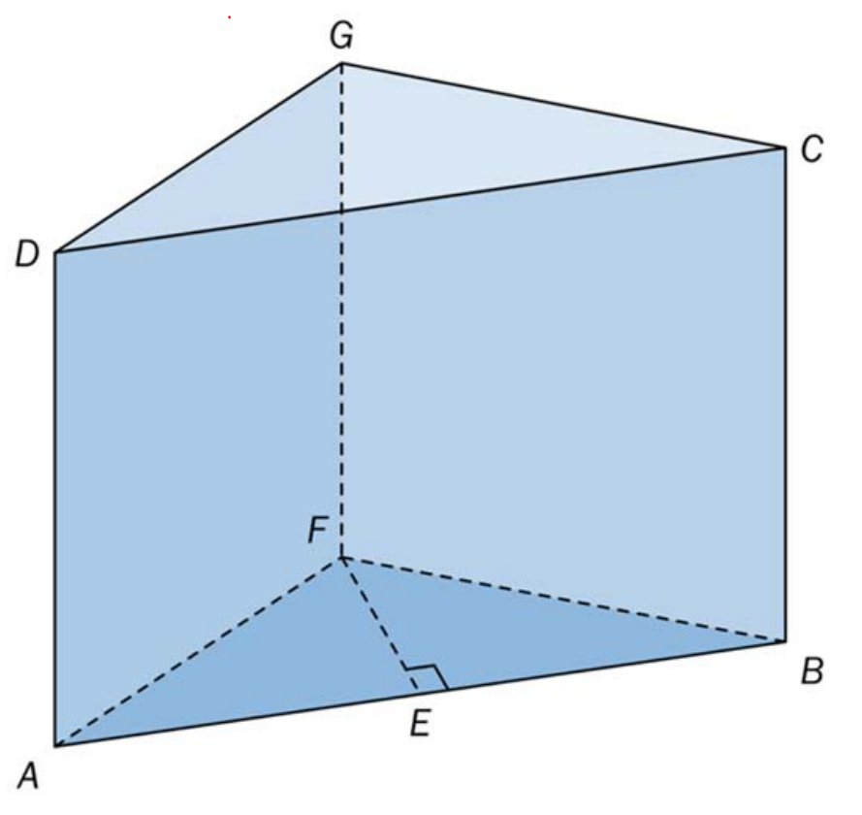

En kloss har form som et rett, trekantet prisme.

cm , cm og cm.  er midtpunktet på  og , Se skissen ovenfor.

1. Bestem volumet av klossen.   
   Volumet av klossen er: 
2. Bestem overflatearealet av klossen.  
     
   Vi finner først sidekantene  og  ved å bruke Pytagoras læresetning.  
    som gir at cm  
   Vi legger sammen arealet av alle sidekantene på prismet og finner overflatearealet:  
     
      
     
   Overflatearealet av klossen er cm2 .

## Oppgave 4 (2 poeng)

Et flytende rengjøringsmiddel skal blandes med vann i forholdet .  
Du skal lage 10,5 L ferdig blanding.

Hvor mye rengjøringsmiddel og hvor mye vann trenger du?

Vi finner først hva 1 del inneholder,  L.  
Forholdet  forteller oss at det skal være 2 deler rengjøringsmiddel og 5 deler vann.  
Du trenger dermed 3 L rengjøringsmiddel og 7,5 L vann

## Oppgave 5 (6 poeng)

I Norge måler vi temperatur i grader celsius (). I USA måles temperatur i grader fahrenheit (). I tabellen nedenfor ser du sammenhengen mellom grader celsius og grader fahrenheit.

|  |  |  |  |  |
| --- | --- | --- | --- | --- |
| Grader celsius |  |  | 0 | 10 |
| Grader fahrenheit |  |  | 32 | 50 |

1. Tegn et koordinatsystem med grader celsius langs *x*-aksen og grader fahrenheit langs *y*-aksen. Marker verdiene fra tabellen som punkter i koordinatsystemet, og tegn en rett linje som går gjennom punktene.   
     
   Nedenfor har vi markert punktene og tegnet en rett linje (blå) gjennom disse.

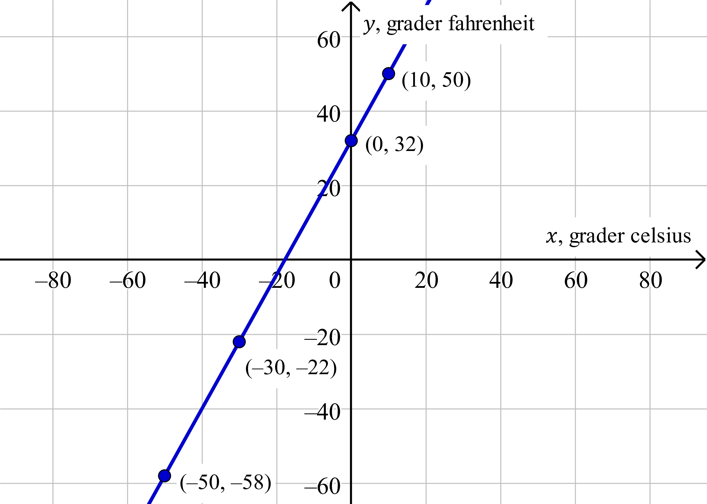

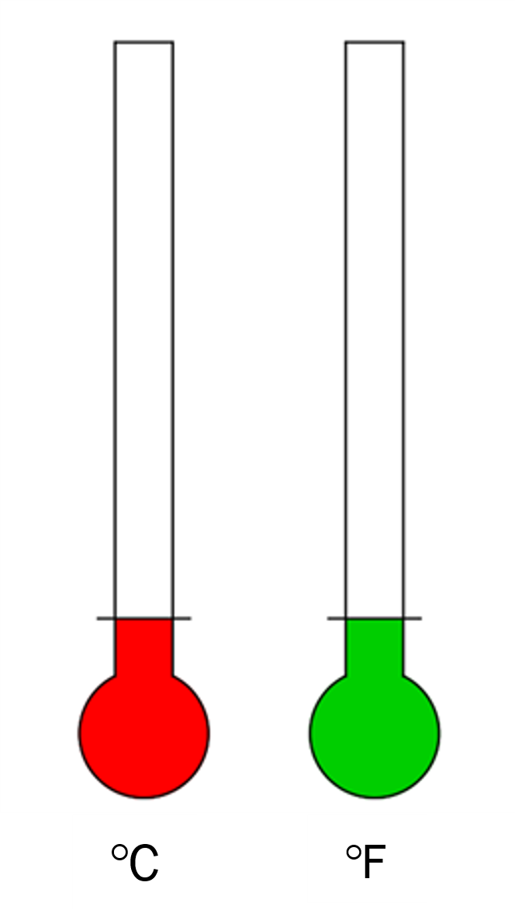

Tenk deg at du har en gradestokk som viser grader celsius og en gradestokk som viser grader fahrenheit.

1. Er antall grader celsius proporsjonalt med antall grader fahrenheit?  
   Begrunn svaret ditt.  
     
   Linjen går ikke gjennom origo. Forholdet er dermed ikke konstant. Antall grader celsius er **ikke** proporsjonalt med antall grader fahrenheit.
2. Hvor kaldt må det være ute for at de to gradestokkene skal vise samme verdi?  
     
   Vi tegner inn linjen  i koordinatsystemet i oppgave a) for langs denne linjen har vi samme verdien for *x* og *y*. Vi ser at denne linjen skjærer linjen som går gjennom punktene i .  
   Det betyr at de to gradestokkene viser samme verdi ved  grader (enten målt i celsius eller fahrenheit)   
   Se nedenfor.  
   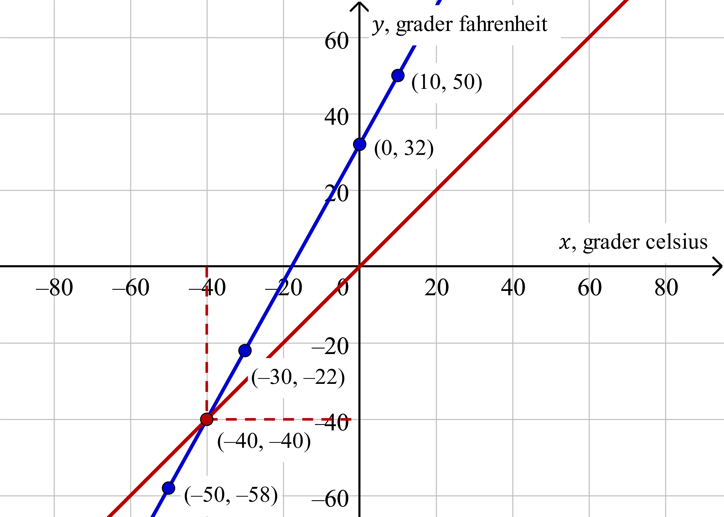
3. Bestem en formel som viser sammenhengen mellom grader celsius og grader fahrenheit.   
     
   Vi ser at det er en lineær sammenheng på formen  mellom grader celsius og grader fahrenheit. Fra tabellen ser vi at linjen går gjennom punktet . Det betyr at konstantleddet er 32.  
   Stigningstallet  er;    
   Formelen blir dermed 
4. Bruk formelen du fant i oppgave d) til å vise at  er det samme som .  
     
   , som skulle vises.

## Oppgave 6 (3 poeng)

(Bilde av tog er fjernet pga. opphavsrett.)

Sannsynligheten for at toget fra by A til by B er i rute en tilfeldig mandag, er 80 %. Sannsynligheten for at toget er i rute en tilfeldig fredag, er 90 %.

En uke skal Marit ta toget på mandag og på fredag.

1. Bestem sannsynligheten for at toget er i rute begge disse dagene.  
     
   Sannsynligheten for at toget er i rute begge dagene er 
2. Bestem sannsynligheten for at toget er i rute nøyaktig én av disse dagene.  
     
   Her er det to muligheter. Toget er i rute på mandag, men ikke fredag og motsatt.  
   Sannsynligheten blir 

## Oppgave 7 (3 poeng)

(Bilde av seilbåt er fjernet pga. opphavsrett.)

Noen venner vil leie en seilbåt i sommerferien. Det koster 18 000 kroner å leie båten. Utgiftene skal deles likt mellom alle som blir med på turen.

1. Hvor mye må hver person betale dersom åtte personer blir med på turen?  
     
   Vi deler totalbeløpet med antall venner som skal være med på turen.  
   Hver av vennene må da betale 
2. Bestem et funksjonsuttrykk  som viser hvor mye hver person må betale  
   dersom  personer blir med på turen.  
     
   Funksjonsuttrykket blir: 
3. Hvilken av de to grafene nedenfor kan være grafen til ?  
   Begrunn svaret ditt.  
     
   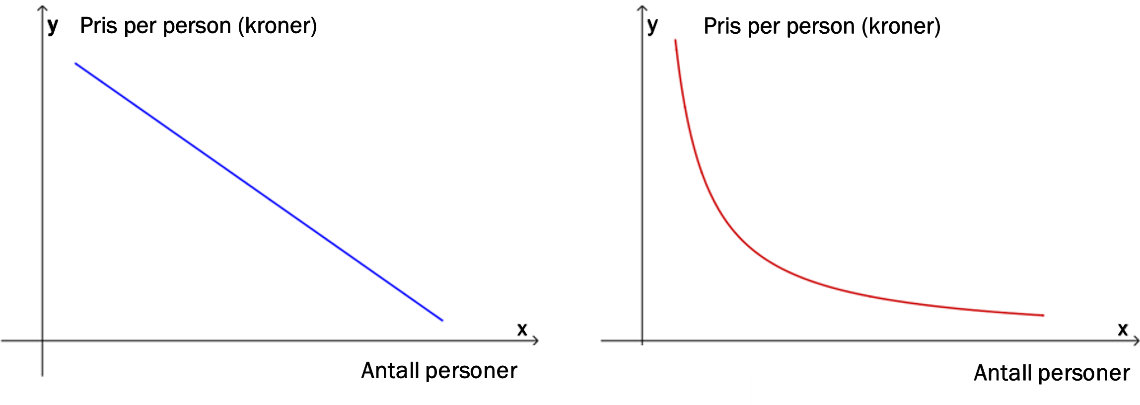  
     
   Prisen halveres for hver gang antall personer som blir med på turen dobles. Dette samsvarer med grafen til høyre nedenfor. Vi ser her at antall personer og pris per person er omvendt proporsjonale størrelser.

# DEL 2

# Med hjelpemidler

## Oppgave 1 (9 poeng)

(Bilder fra Lindesnes og Nordkapp er fjernet pga. opphavsrett.)

Funksjonene  og  er gitt ved





Funksjonene viser temperaturene  grader celsius ved Lindesnes og  grader celcius ved Nordkapp  timer etter midnatt et døgn i januar 2019.

1. Bruk graftegner til å tegne grafene til  og .

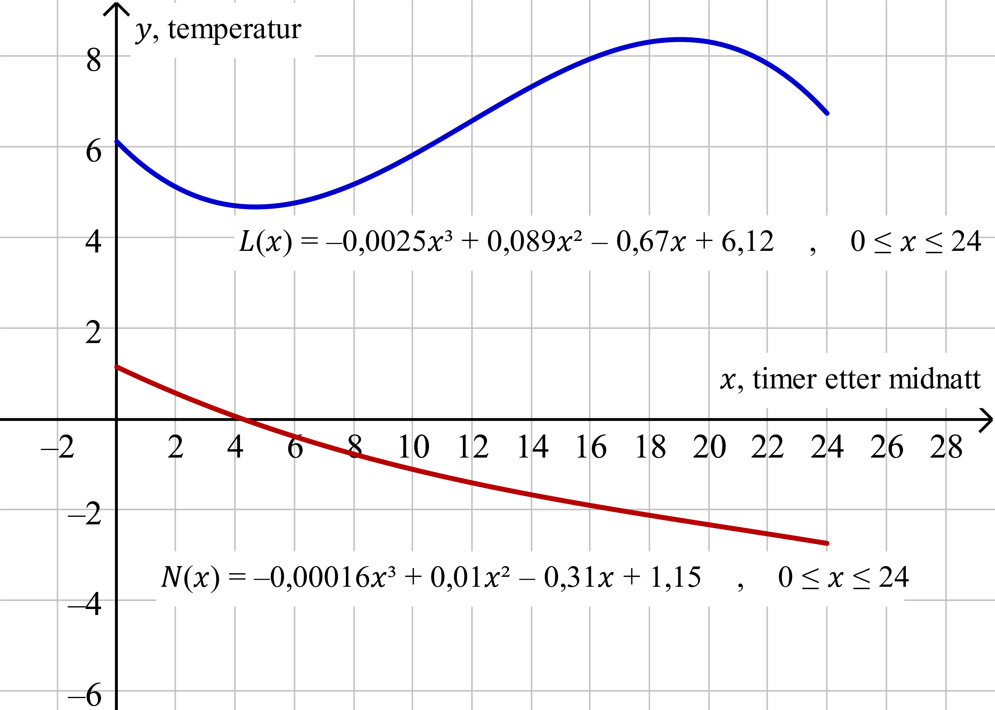  
  
Skrev inn funksjonene ved hjelp av kommandoen Funksjon().

1. I hvilket tidsrom var temperaturen ved Lindesnes høyere enn  dette døgnet?  
     
   Vi legger inn en linje  og bruker kommandoen Skjæring mellom to objekt og finner at temperaturen er høyere enn  fra 16,22 til 21,53, som tilsvarer omtrent fra kl.16:13 til kl. 21:32. Se den svarte linjen i koordinatsystemet nedenfor.

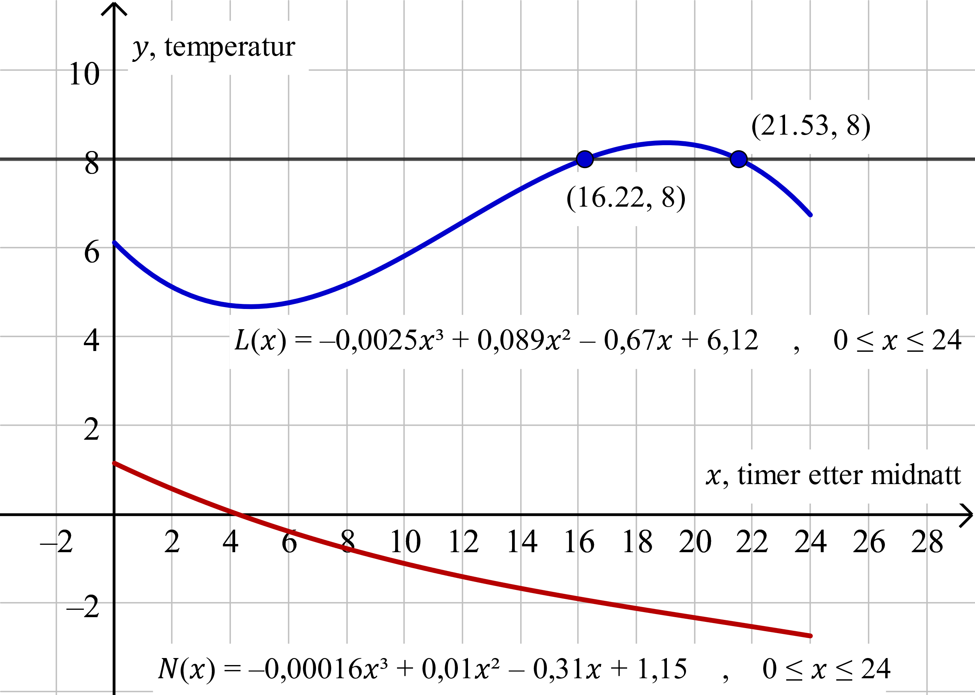

1. Bestem temperaturforskjellen mellom Lindesnes og Nordkapp klokka 12.00.  
     
   Vi legger inn en linje , bruker kommandoen skjæring mellom to objekt og finner at temperaturforskjellen er på . Se svart, loddrett linje i koordinatsystemet nedenfor.  
     
   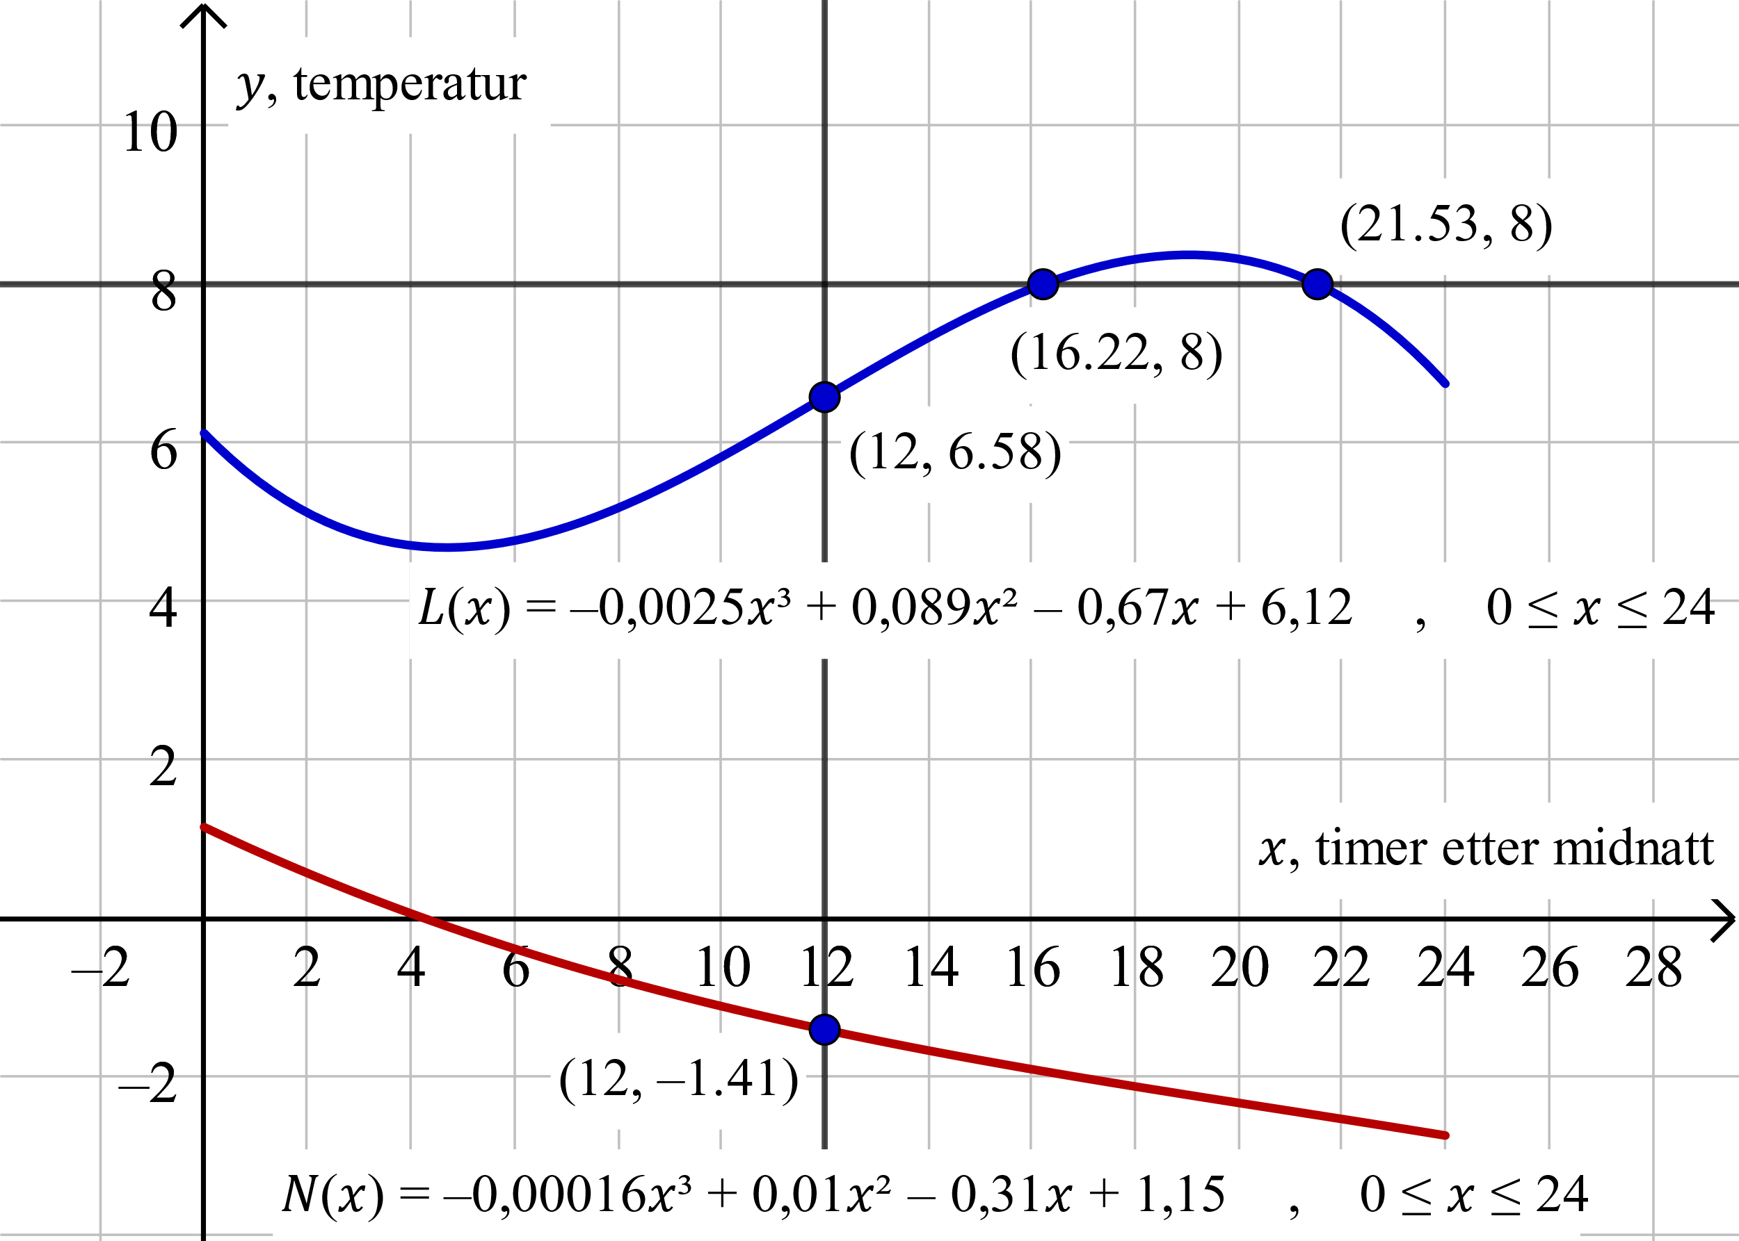  
     
   Temperaturforskjellen mellom Lindesnes og Nordkapp klokka 12.00 er omtrent .

Funksjonen  er gitt ved



1. Bruk graftegner til å tegne grafen til .  
     
   Nedenfor har vi tegnet grafen til  i sammen med grafene til  og .

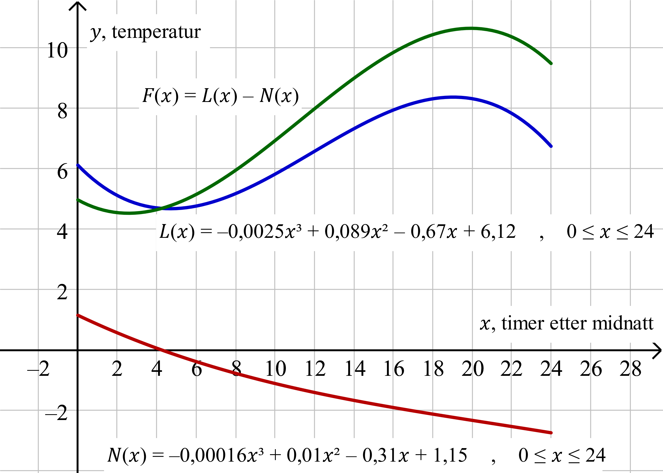

1. Bestem toppunktet på grafen til .   
   Hvilken praktisk informasjon gir koordinatene til dette punktet?  
     
   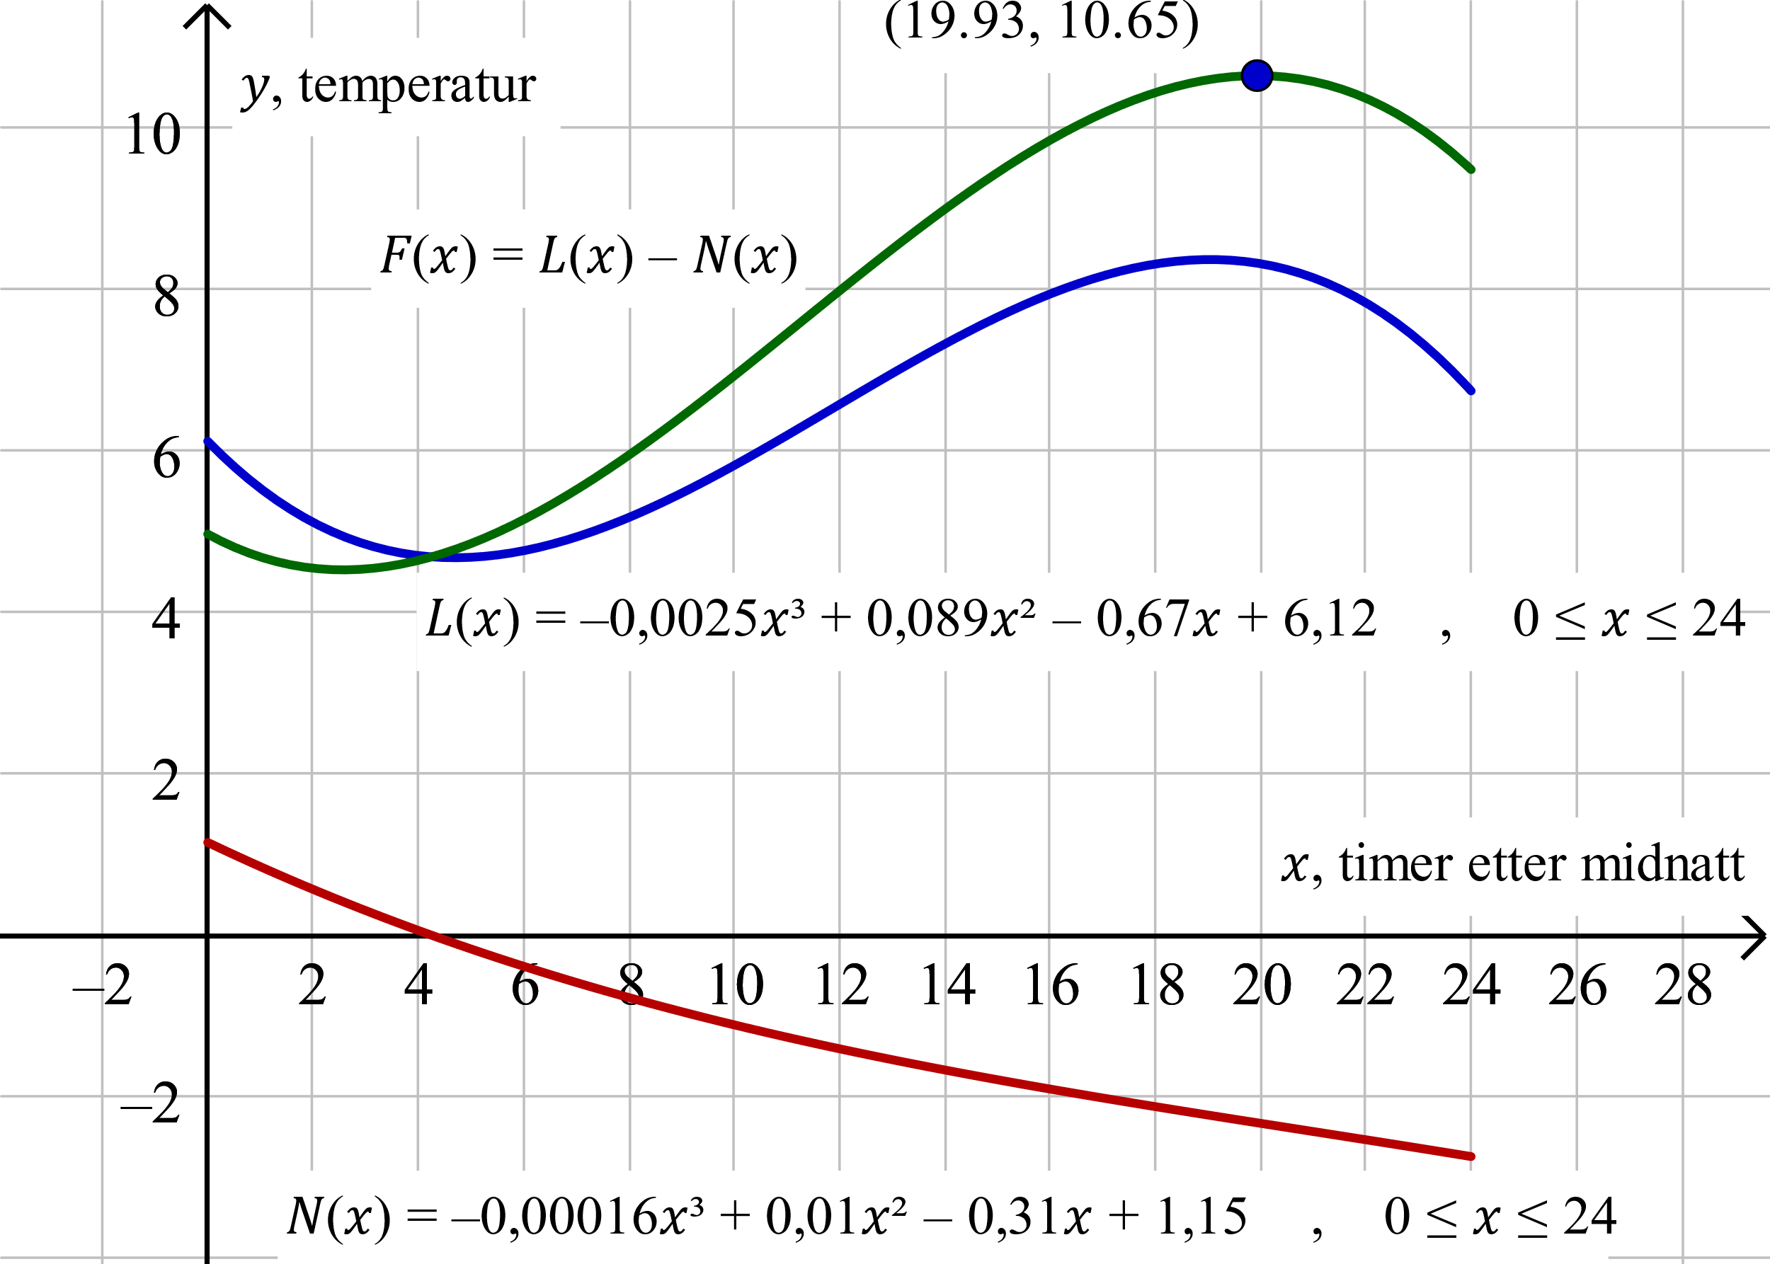  
     
   Vi bruker verktøyet ekstremalpunkt på funksjonen *F* og finner at toppunktet er .  
     
   Grafen til viser temperaturforskjellen mellom Lindesnes og Nordkapp dette døgnet. Det betyr at toppunktet viser når temperaturforskjellen mellom disse to stedene var størst.  
     
   Vi ser av koordinatene til toppunktet at temperaturforskjellen var størst omtrent kl. 20, og at forskjellen da var .

## Oppgave 2 (3 poeng)

Parklands formel brukes for å beregne hvor mange milliliter væske en pasient med store brannskader skal ha tilført i løpet av de 24 første timene etter en forbrenning.

(Bilde av stativ med drypp er fjernet pga. opphavsrett.)

Parklands formel



: antall milliliter væske

: antall kilogram pasienten veier

: den prosentandelen av kroppens overflateareal som er forbrent

En pasient veier 63 kg, og 25 % av kroppens overflateareal er forbrent.

1. Hvor mange liter væske skal pasienten ha tilført i løpet av de 24 første timene etter forbrenningen?  
     
   Vi bruker Parklands formel og finner at antall milliliter væske denne pasienten skal ha tilført, blir: .   
   Det gir at pasienten skal ha tilført 6,3 L væske.

En annen pasient veier 85 kg. En lege beregner at pasienten skal ha tilført 10 L væske de første 24 timene etter forbrenningen.

1. Hvor stor prosentandel av kroppens overflateareal er forbrent hos denne pasienten?  
     
   Vi bruker igjen Parklands formel og finner denne prosentandelen. Vi må huske at volumet i formelen er oppgitt i milliliter.  
     
    

Vi finner at 29,4 % av kroppens overflateareal er forbrent hos denne pasienten.

## Oppgave 3 (5 poeng)

(Bilde av marsipankake er fjernet pga. opphavsrett.)

En kake har form som en sylinder med diameter 26,0 cm og høyde 8,0 cm.

1. Bestem volumet av kaken. Oppgi svaret i liter.  
     
   Volumet  av kaken blir: Volumet av kaken er omtrent 4,25 liter.

Ingrid skal dekke kaken med marsipan på toppen og på sidene. Hun vil starte med å kjevle ut en sirkel av marsipan. Denne sirkelen er marsipanlokket.  
  
I oppskriften står det at hun må gjøre følgende for å bestemme hvor stort marsipanlokket bør være:

Mål hvor stor diameter kaken har, og hvor høy den er. Legg sammen diameteren og to ganger høyden. Legg deretter til 7 cm ekstra. Da har du den totale diameteren til lokket.

1. Bestem arealet av marsipanlokket.  
     
   Vi finner først diameteren *d* til lokket:    
   Arealet  av lokket blir 

1. Vis at forholdet mellom arealet av marsipanlokket og overflatearealet av kaken er tilnærmet lik 1,6.   
     
   Vi finner først overflatearealet av kaken.  
     
   Overflateareal kake:    
     
   Forholdet blir , som skulle vises.

## Oppgave 4 (4 poeng)

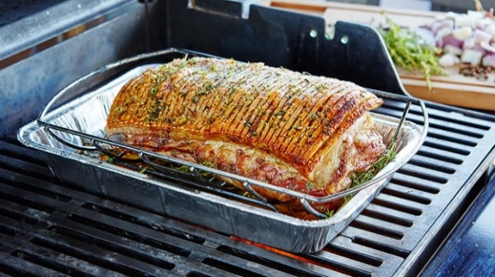

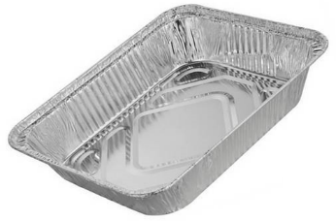

Fra nettstedet sortere.no: «Aluminium er et ressurskrevende metall å framstille, og det kan gjenvinnes i det uendelige. Dette gjør at aluminium er blant de råvarene som gir størst miljøeffekt når de kildesorteres.»

1000 personer deltar i en spørreundersøkelse.

25 % av disse personene er under 30 år.

Undersøkelsen viser at 44 % av personene som er 30 år   
eller eldre, kildesorterer aluminiumsformer, mens bare  
14 % av dem som er under 30 år, gjør dette.

1. Lag en krysstabell som illustrerer opplysningene som er gitt ovenfor.

|  |  |  |  |
| --- | --- | --- | --- |
|  | Under 30 | Over 30 | Sum |
| Sorterer | **35**  (14 % av 250) | 330  (44 % av 750) | **365**  (1000 – 635) |
| Sorterer ikke | 215  (250 – 35) | 420 (750 – 330) | 635  (215 + 420) |
| Sum | 250  (25 % av 1000) | 750  (75 % av 1000) | **1000** |

Vi trekker tilfeldig en person som deltok i undersøkelsen.

1. Bestem sannsynligheten for at personen kildesorterer aluminiumsformer.   
     
   Bruker tabellen fra oppgave a) og finner at sannsynligheten for at denne personen kildesorterer er 

Du får vite at personen vi trakk i oppgave b), kildesorterer aluminiumsformer.

1. Bestem sannsynligheten for at personen er under 30 år.  
     
   Bruker også her tabellen fra oppgave a) og finner at sannsynligheten for at denne personen er under 30 år er 

## Oppgave 5 (4 poeng)

Siri er 20 år. Hun har en deltidsjobb. I 2018 tjente hun 76 450 kroner. Hun må betale   
25 % skatt av den delen av lønnen som overstiger 54 650 kroner.

1. Hvor mye må Siri betale i skatt av det hun tjente i 2018?  
     
   Siri må betale 25 % skatt av den delen av lønnen som overstiger 54 650 kroner.  
     
   Det betyr at hun må betale kroner i skatt.

Siri har hørt at hun kan betale mindre i skatt dersom hun sparer til egen bolig. Hun undersøker litt på internett og finner utklippet nedenfor på ung.no.

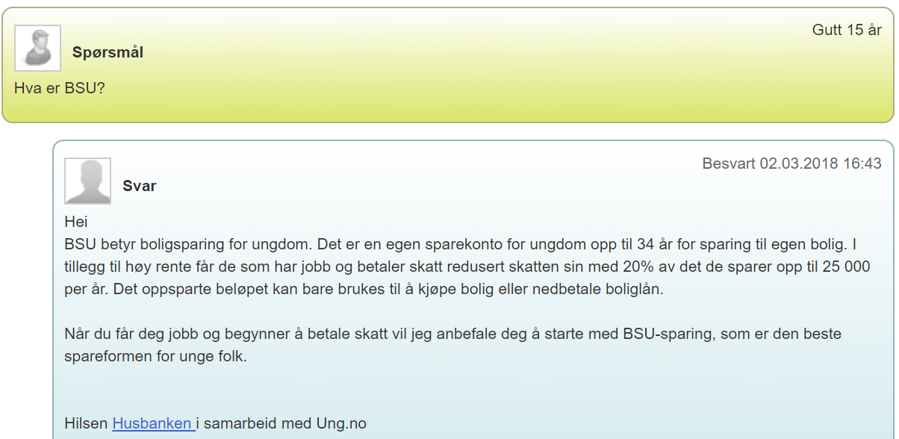

Siri oppretter en konto for boligsparing for ungdom (BSU) og setter inn 25 000 kroner på denne kontoen i 2018.

1. Hvor mye må Siri nå betale i skatt av det hun tjente i 2018?  
     
   Ut fra opplysningene ovenfor vil Siri få et skattefradrag på .  
     
   I oppgave a) fant vi at Siri måtte betale 5 450 kroner i skatt. Ved å anvende BSU får hun et skattefradrag på 5 000 kroner.  
     
   Hun må dermed betale 450 kroner i skatt av det hun tjente i 2018.

## Oppgave 6 (3 poeng)

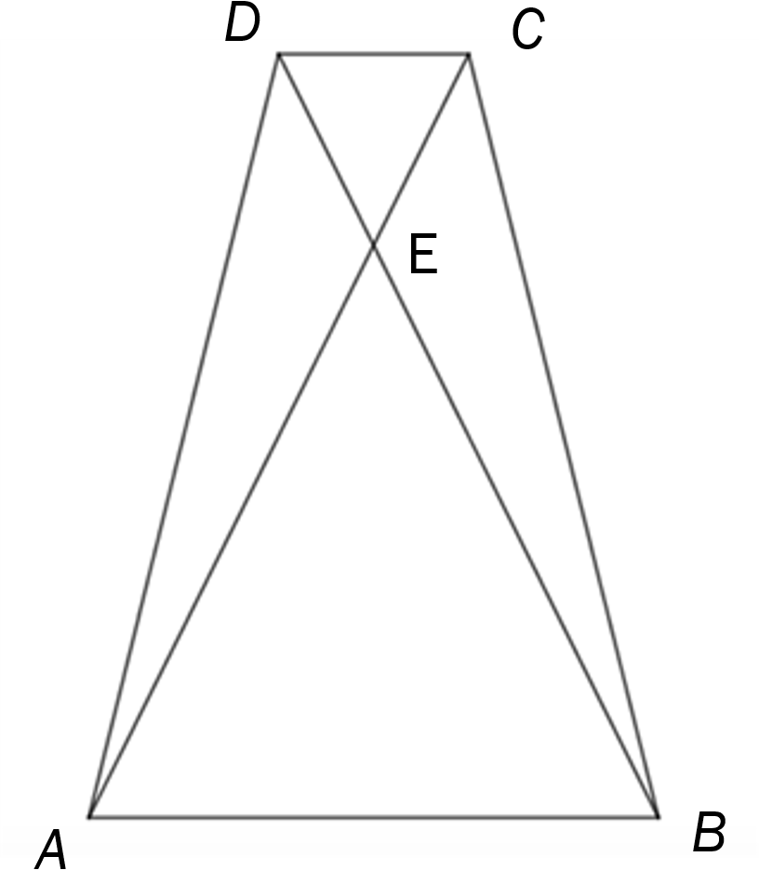

 og  er diagonaler i trapeset . Diagonalene skjærer hverandre i punktet .   
Se skissen ovenfor.

1. Forklar at  og  er formlike.  
     
   Vi har at  da de er toppvinkler. Videre har vi at  da disse vinklene er samsvarende vinkler ved parallelle linjer.  
   Vinkelsummen i en trekant er . Det betyr at .  
   Vi har da begrunnet at trekantene  og  er formlike.

,  og  .

1. Bestem lengden av .  
     
   Vi utnytter at  og  er formlike.   
   Sidene  og  er samsvarende sider og vi finner forholdet    
   Sidene  og  er også samsvarende. Det gir at    
     
   Vi ser fra figuren at   
     
   Fra oppgaveteksten har vi at    
     
   Det gir at   
       
     
   Lengden av 

## Oppgave 7 (2 poeng)

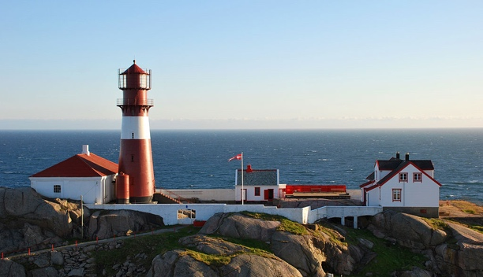Avstander på sjøen måles ofte i nautiske mil.   
1 nautisk mil 1852 meter.

Et kart har målestokken 

På kartet er avstanden fra Lindesnes til   
Ryvingen fyr 53 cm.

Hvor mange nautiske mil er det fra Lindesnes til Ryvingen fyr?  
  
Vi ser av målestokken at 1 cm på kartet tilsvarer 50 000 cm i virkeligheten.  
50 000 cm tilsvarer 500 meter.  
  
Antall meter mellom Lindesnes og Ryvingen fyr blir meter.  
Vi har at 1 nautisk mil er 1852 meter.

Antall nautiske mil blir:    
  
Det betyr at det er 14,3 nautiske mil mellom Lindesnes og Ryvingen fyr.

## Oppgave 8 (6 poeng)

Et budfirma henter pakker hos forretninger. Pakkene kjøres ut til kunder.

Prisen forretningene må betale, avhenger av hvor mye pakkene veier.   
Se tabellen nedenfor.

|  |  |
| --- | --- |
| Vekt per pakke | Pris for utkjøring uten merverdiavgift (mva.) |
| Under 3 kg | 120 kroner |
| Fra og med 3 kg til 10 kg | 200 kroner |
| Fra og med 10 kg til 20 kg | 300 kroner |

Budfirmaet gir 15 % rabatt dersom en forretning ønsker å få kjørt ut mer enn tre pakker.

1. Du skal lage et regneark som budfirmaet kan bruke for å registrere en bestilling.

* I de hvite cellene skal du registrere opplysningene du finner i oppgaven.
* I de blå cellene skal du sette inn formler.
* Når antall pakker er registrert, skal regnearket automatisk beregne rabatten.

|  |  |  |  |  |  |  |
| --- | --- | --- | --- | --- | --- | --- |
|  | A | B | C | D | E | F |
| 1 |  |  |  |  |  |  |
| 2 | Kunde |  |  |  |  |  |
| 3 | Mva. | 25 % |  |  |  |  |
| 4 | Rabatt dersom mer enn tre pakker | 15% |  |  |  |  |
| 5 |  |  |  |  |  |  |
| 6 | Vekt per pakke | Pris per pakke uten mva | Antall pakker | Samlet pris uten mva. | Mva. | Samlet pris med mva |
| 7 | Under 3 kg | kr 120,00 |  |  |  |  |
| 8 | Fra og med 3 kg til 10 kg | kr 200,00 |  |  |  |  |
| 9 | Fra og med 10 kg til 20 kg | kr 300,00 |  |  |  |  |
| 10 |  |  |  |  |  |  |
| 11 | Sum |  |  |  |  |  |
| 12 |  |  |  |  |  |  |
| 13 |  |  |  |  | Rabatt |  |
| 14 |  |  |  |  | Å betale |  |

|  |  |  |  |  |  |  |  |
| --- | --- | --- | --- | --- | --- | --- | --- |
|  | A | B | | C | D | E | F |
| 1 |  |  | |  |  |  |  |
| 2 | Kunde |  | |  |  |  |  |
| 3 | Mva. | 0,25 | |  |  |  |  |
| 4 | Rabatt dersom mer enn tre pakker | 0,15 | |  |  |  |  |
| 5 |  |  | |  |  |  |  |
| 6 | Vekt per pakke | Pris per pakke uten mva. | | Antall pakker | Samlet pris uten mva. | Mva. | Samlet pris med mva. |
| 7 | Under 3 kg | kr | 120,00 |  | =B7*C7 | =D7*$B$3 | =D7+E7 |
| 8 | Fra og med 3 kg til 10 kg | kr | 200,00 |  | =B8*C8 | =D8*$B$3 | =D8+E8 |
| 9 | Fra og med 10 kg til 20 kg | kr | 300,00 |  | =B9*C9 | =D9*$B$3 | =D9+E9 |
| 10 |  |  | |  |  |  |  |
| 11 | Sum |  | | =SUMMER(C7:C9) | =SUMMER(D7:D9) | =SUMMER(E7:E9) | =SUMMER(F7:F9) |
| 12 |  |  | |  |  |  |  |
| 13 |  |  | |  |  | Rabatt | =HVIS(C11>3; F11*$B$4;0) |
| 14 |  |  | |  |  | Å betale | =F11-F13 |

Mathjørnet ønsker å få kjørt ut fire pakker som veier 2 kg, én pakke som veier 8 kg,   
og ti pakker som veier 12 kg.

1. Bruk regnearket du laget i oppgave a) til å vise hvor mye forretningen må betale.  
     
   Vi bruker regnearket fra oppgave a) og finner at Mathjørnet må betale 3 910 kroner.

|  |  |  |  |  |  |  |  |  |  |  |  |
| --- | --- | --- | --- | --- | --- | --- | --- | --- | --- | --- | --- |
|  | A | B | | C | D | | E | | | F | |
| 1 |  |  | |  |  | |  | | |  | |
| 2 | Kunde | Mathjørnet | |  |  | |  | | |  | |
| 3 | Mva. | 25 % | |  |  | |  | | |  | |
| 4 | Rabatt dersom mer enn tre pakker | 15% | |  |  | |  | | |  | |
| 5 |  |  | |  |  | |  | | |  | |
| 6 | Vekt per pakke | Pris per pakke uten mva. | | Antall pakker | Samlet pris uten mva. | | Mva. | | | Samlet pris med mva. | |
| 7 | Under 3 kg | kr | 120,00 | 4 | kr | 480,00 | kr | 120,00 | | kr | 600,00 |
| 8 | Fra og med 3 kg til 10 kg | kr | 200,00 | 1 | kr | 200,00 | kr | 50,00 | | kr | 250,00 |
| 9 | Fra og med 10 kg til 20 kg | kr | 300,00 | 10 | kr | 3 000,00 | kr | 750,00 | | kr | 3 750,00 |
| 10 |  |  | |  |  |  |  | |  |  |  |
| 11 | Sum |  | | 15 | kr | 3 680,00 | kr | 920,00 | | kr | 4 600,00 |
| 12 |  |  | |  |  | |  | | |  | |
| 13 |  |  | |  |  | | Rabatt | | | kr | 690,00 |
| 14 |  |  | |  |  | | Å betale | | | kr | 3 910,00 |

Skomagasinet må betale 1105 kroner for å få kjørt ut fem pakker.

1. Bruk regnearket til å bestemme hvilke typer pakker denne forretningen har bestilt utkjøring for.  
     
   Vi prøver oss fram i regnearket med ulike kombinasjoner av 5 pakker og finner ut at Skomagasinet har bestilt to pakker under 3 kg, én pakke fra og med 3 kg til 10 kg og to pakker fra og med 10 kilo til 20 kg.

|  |  |  |  |  |  |  |  |  |  |  |  |
| --- | --- | --- | --- | --- | --- | --- | --- | --- | --- | --- | --- |
|  | A | B | | C | D | | E | | | F | |
| 1 |  |  | |  |  | |  | | |  | |
| 2 | Kunde | Skomagasinet | |  |  | |  | | |  | |
| 3 | Mva. | 25 % | |  |  | |  | | |  | |
| 4 | Rabatt dersom mer enn tre pakker | 15% | |  |  | |  | | |  | |
| 5 |  |  | |  |  | |  | | |  | |
| 6 | Vekt per pakke | Pris per pakke uten mva. | | Antall pakker | Samlet pris uten mva. | | Mva. | | | Samlet pris med mva. | |
| 7 | Under 3 kg | kr | 120,00 | 2 | kr | 240,00 | kr | 60,00 | | kr | 300,00 |
| 8 | Fra og med 3 kg til 10 kg | kr | 200,00 | 1 | kr | 200,00 | kr | 50,00 | | kr | 250,00 |
| 9 | Fra og med 10 kg til 20 kg | kr | 300,00 | 2 | kr | 600,00 | kr | 150,00 | | kr | 750,00 |
| 10 |  |  | |  |  |  |  | |  |  |  |
| 11 | Sum |  | | 5 | kr | 1 040,00 | kr | 260,00 | | kr | 1 300,00 |
| 12 |  |  | |  |  | |  | | |  | |
| 13 |  |  | |  |  | | Rabatt | | | kr | 195,00 |
| 14 |  |  | |  |  | | Å betale | | | kr | 1 105,00 |

# Kilder for bilder, tegninger osv.

* Oppg. 7, del 2: Ryvingen, https://no.wikipedia.org (26.10.2018)
* Oppg 4, del 2: http://www.matindustrien.no/wp-content/uploads/sites/5/2017/10/Aluminiumsform_Fl%C3%A6skesteg-med-lime_foto_weber_nett.jpg
* Andre bilder, tegninger og grafiske framstillinger: Utdanningsdirektoratet